Уважаемая Наталья Владимировна!
Спасибо за теплые слова и взаимопонимание.
С нашим Женским Праздником!

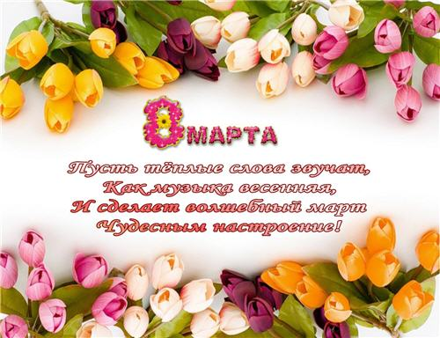

Директор Кузьмина Елена Петровна.

